PLANNING D’ACTIVITES DE LA SEMAINE DU 26 OCTOBRE AU 1ER NOVEMBRE 2026
LUNDI  26 OCTOBRE  2026 | MARDI  27 OCTOBRE  2026 | MERCREDI  28 OCTOBRE  2026  Absence de Karen | JEUDI  29 OCTOBRE  2026 | VENDREDI  30 OCTOBRE  2026 | SAMEDI 31 OCTOBRE  DIMANCHE 1er  NOVEMBRE 2026
10H30  Pliage du  linge et lecture du journal      15H00  Jeux de  Société /  Emission TV à la Roseraie    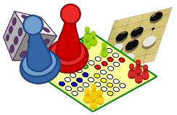 | 10H30  Pliage du  linge et lecture du journal  15H00    Atelier jeux de mémoire | 10H30  Pliage du  linge  PAS DE LECTURE DU JOURNAL CE MATIN  15H00  Activité  Physique Adaptée  avec Titouan   | 10H30  Pliage du  linge et lecture du journal  15H00  Activités  Loisirs créatifs  « Déco de Noël »   | 10H30  Pliage du  linge et lecture du journal    14H00  Activité Siel Bleu  Avec Arthur  15H00  Jeux de société  et ActivTab  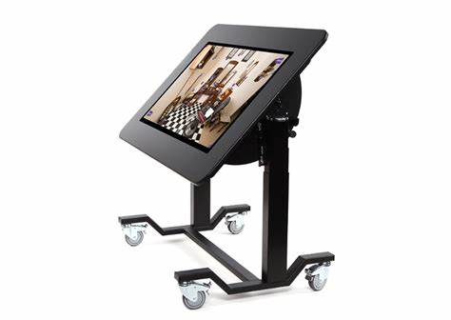 | A partir de  15H00  Jeux de  Société /  Emission TV à la Roseraie

